Задание:
- Прочитать материал «Обмен углеводов (2 часть)»
- Приготовить конспект
- Фото конспекта прикрепить в личном кабинете до 14.12.20

Гликолиз

Последовательные реакции гликолиза катализируются группой из 11 ферментов. Процесс представляет собой две стадии (рис.4.11.1.). На первой из них глюкоза (Г) фосфорилируется и затем расщепляется с образованием двух молекул трехуглеродного соединения - глицеральдегид-3-фосфата. Эту стадию рассматривают как подготовительную. Именно на ней различные гексозы вовлекаются в гликолиз, фосфорилируются за счет АТФ и в итоге образуют общий продукт (Г-3-Ф). Вторая стадия представляет процесс общий для всех сахаров. Он включает и окислительно-восстановительные реакции и этапы образования АТФ (т.е. накопления энергии).

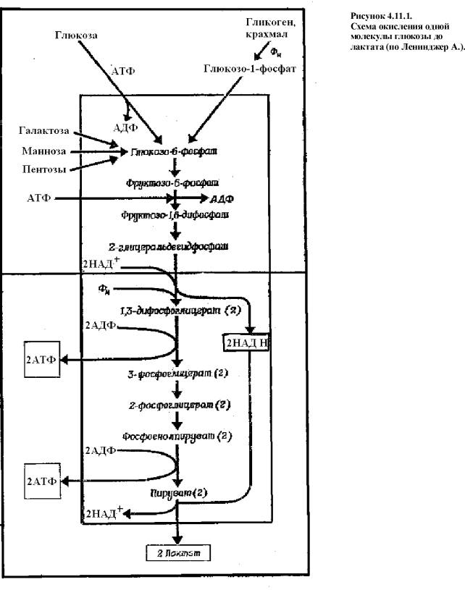
Первая стадия

1) Фосфорилирование глюкозы за счет АТФ до образования глюкозо-6-фосфата (Г-6-Ф).
Эта реакция является пусковой для всего процесса и идет в одном направлении.
Фермент: гексокиназа и глюкокиназа. Гексокиназа более важный фермент, он используется в большинстве клеток. Он фосфорилирует еще фруктозу, маннозу. Глюкокиназа содержится только в гепатоцитах и обладает сродством только к глюкозе.
Коферментом этой реакции являются ионы магния и марганца.

2) Превращение Г-6-Ф во фруктозо-6-фосфат (Ф-6-Ф). Эта реакция изомеризации.
Фермент: фосфоглюкоизомераза. Реакция обратимая.
Кофермент: ионы магния и марганца.

3) Фосфорилирование Ф-6-Ф до фруктозо-1,6-дифосфата (Ф-1,6-ДФ).
Эта вторая пусковая реакция гликолиза требует затраты еще одной молекулы АТФ. Реакция необратима.
Фермент: фосфофруктокиназа.
Кофермент: ионы магния. Донорами фосфата могут быть помимо АТФ, УТФ.
Активность этого фермента активируется АДФ и АМФ и ингибируется АТФ.

4) Расщепления Ф-1,6-ДФ на две молекулы глицеральдегид-3-фосфат (ГА-3-Ф).
Фермент: альдолаза. Содержит свободные SH-группы. Реакция обратимая и идет в две стадии. Вначале образуется одна молекула ГА-3-Ф и диоксиацетонфосфат, а затем последний превращается в еще одну молекулу ГА-3-Ф.
Данная реакция завершает подготовительную стадию, на которой было истрачено 2 молекулы АТФ и образовалось 2 молекулы ГА-3-Ф.

Вторая стадия

Здесь все реакции идут двумя параллельными путями.

5) Окисление ГА-3-Ф до 1,3-дифосфоглицерата (1,3-ДФГ).
Энергия, освобождающаяся при окислении альдегидной группы ГА-3-Ф, сохраняется в форме высокоэргического продукта 1,3 - ДФГ.
Фермент: глицеральдегид-3-фосфатдегидрогеназа (ГА-3-Ф-ДГ).
Кофермент: НАД, который в ходе реакции восстанавливается.

6) Превращение 1,3-ДФГ в 3-фосфоглицерат (3-ФГ).
Фермент: фосфоглицераткиназа. Образуется одна молекула АТФ.

7) Превращение 3-ФГ в 2-фосфоглицерат (2-ФГ). Это реакция изомеризации.
Фермент: фосфоглицеромутаза.
Кофермент: ионы магния.

8) Превращение 2-ФГ в фосфоенолпируват.
Фермент: енолаза.
Коферменты: ионы магния и марганца.
Ингибитор: фторид.

9) Превращение фосфоенолпирувата в пируват. Образуется одна молекула АТФ.
Фермент: пируваткиназа.
Коферменты: ионы магния, марганца, калия.
Ингибирор: ионы кальция (конкурируют с марганцем).

10) Восстановление пирувата до лактата. Источником электронов служит ГА-3-Ф, а их переносчиком является НАДН.
Фермент: лактатдегидрогеназа.
Лактат (молочная кислота) - конечный продукт анаэробного гликолиза. Выделяется через плазматическую мембрану как конечный метаболит. При усиленной работе мышц возникает дефицит кислорода и окисление глюкозы идет до лактата, при этом в мышечной ткани из-за накопления кислоты возникает ацидоз.

Цикл трикарбоновых кислот (ЦТК, цикл лимонной кислоты, цикл Кребса)

Аэробный путь окисления глюкозы начинается с того, что пировиноградная кислота (ПВК, пируват) не превращается в лактат, а поступает в ЦТК.

ЦТК представляет собой серию реакций, протекающих в матриксе митохондрий, в ходе которых осуществляется катаболизм ацетильных групп (до СО₂) и образование НАДН₂ и ФАДН₂. Восстановленные коферменты переносят водород на дыхательную цепь, где осуществляется окислительное фосфорилирование (см. лекцию "Обмен веществ и энергии").

Суммарное уравнение аэробного окисления одной молекулы глюкозы:
1-Глюк + 6 О₂ = 6 СО₂ + 6 Н₂О + 38 АТФ

Прежде чем ПВК вступит на путь ЦТК она подвергается окислительному декарбоксилированию при участии комплекса ферментов. Результатом такого взаимодействия является образование ацетил-КоА. В таком виде это соединение поступает на путь ЦТК

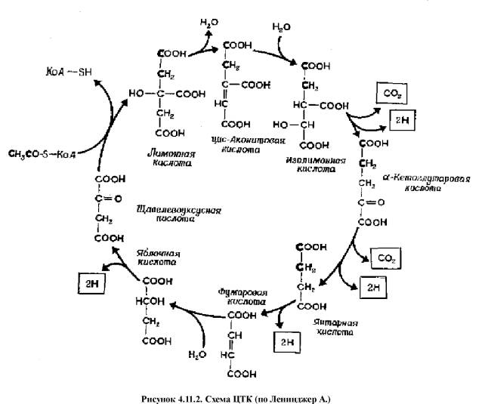

1. ацетил-КоА + оксалоацетат (щавелевокуксусная кислота) → цитрат (лимонная кислота) + КоА
Фермент: цитратсинтетаза;

2. цитрат → цис-аконитат + Н₂О
Фермент: аконитаза;

3. цис-аконитат + Н₂О → изоцитрат (изолимонная кислота)
Фермент: изоцитратсинтетаза;

4. изоцитрат + НАД⁺ → альфа-кетоглутарат (α-кетоглутаровая кислота)+ СО₂ + НАДН₂
Фермент: изоцитратдегидрогеназа/декарбоксилаза;

5. альфа-кетоглутарат + НАД⁺ → сукцинат (янтарная кислота) + СО₂ + НАДН₂
Фермент: альфа-кетоглутаратдегидрогеназа/декарбоксилаза;

6. сукцинат + ФАД⁺ → фумарат (фумаровая кислота)+ ФАДН₂
Фермент: фумаратдегидрогеназа;

7. фумарат + Н₂О → малат (яблочная кислота)
Фермент: фумараза;

8. малат + НАД⁺ → оксалоацетат + НАДН₂
Фермент: малатдегидрогеназа.

